Министерство науки и высшего образования Российской Федерации

федеральное государственное бюджетное образовательное учреждение

высшего образования

«НАЦИОНАЛЬНЫЙ ИССЛЕДОВАТЕЛЬСКИЙ

МОРДОВСКИЙ ГОСУДАРСТВЕННЫЙ УНИВЕРСИТЕТ

им. Н.П. ОГАРЁВА»

(ФГБОУ ВО «МГУ им. Н.П. Огарёва»)

Факультет математики и информационных технологий

Кафедра фундаментальной информатики

ОТЧЁТ ПО ЛАБОРАТОРНым РАБОТам

по дисциплине: Методы тестирования программных продуктов

Автор курсовой работы. Красавцев В.В

подпись, дата

Обозначение курсовой работы

Направление 02.04.02 Фундаментальная информатика и информационные технологии

Руководитель работы

канд. тех. наук Попов А.В.

подпись, дата

Оценка

Саранск

**1. Описание предмета тестирования**

http://zoom.us - это официальный сайт компании Zoom, которая предоставляет услуги удалённой конференц-связи с использованием облачных вычислений. На сайте содержится информация о продуктах и решениях данной копании. Также на сайте есть возможность создать либо присоседиться к видеоконференции.

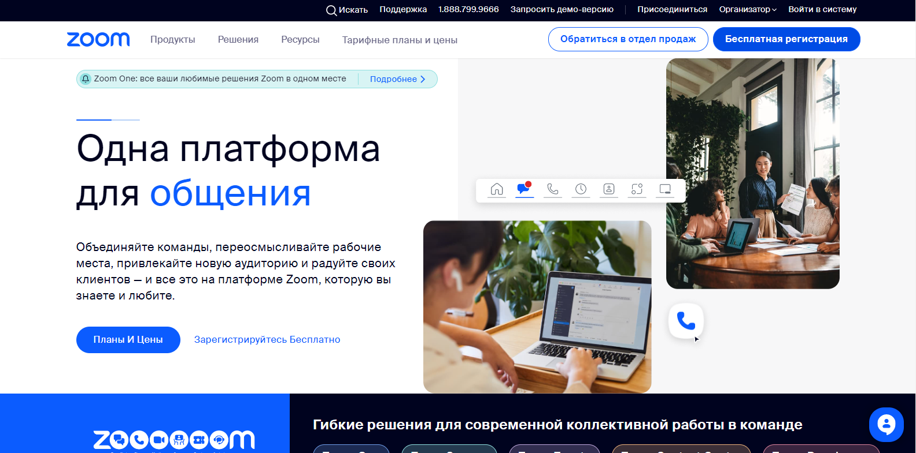

Рисунок 1. Главная страница сайта

**2. Описание окружения тестирования**

Тип устройства: ноутбук  
Процессор: Intel® Pentium® 2.40GHz  
Видеокарта: Intel® HD Graphics  
Оперативная память: 8 Gb, DDR3, 1600MHz

Количество ядер: 2  
Операционная система: Windows 10 Pro

Разрешение экрана: 1600 × 900

Антивирус: нет

Расширения: нет

Браузер: Google Chrome 110.0.5481.180 (64 бит)

**3. use cases (пользовательские сценарии)**

1) Зарегистрироваться

*Последовательность действий*: на главной странице сайта нажать кнопку регистрации => выбрать метод регистрации и нажать «Продолжить» => при регистрации напрямую через сайт ввести адрес почты и нажать продолжить => Дождаться отправки кода доступа на почту => Ввести полученный код доступа и нажать кнопку «Проверить» => Заполнить форму и нажать «Продолжить» => Дождаться перехода в созданный профиль

*Результат*: успешная регистрация

2) Подключиться к конференции

Последовательность действий: Нажать кнопку «Присоединиться» => Ввести идентификатор конференции и нажать кнопку «Войти»=> Дождаться окна с переадресацией и нажав на кнопку «запустить конференцию» открыть приложение

Результат: Подключение к конференции через приложение Zoom

3) Обратиться в отдел продаж по телефону

Последовательность действий: Нажать на кнопку обратиться в отдел продаж => Нажать на ссылку с номером телефона и выбрать приложение для связи

Результат: Открытие приложения связи с номером телефона из ссылки

**4. Результат ручного тестирования**

1) Зарегистрироваться

|  |  |
| --- | --- |
| **ДЕЙСТВИЕ** | **РЕЗУЛЬТАТ** |
| На главной странице сайта нажать кнопку регистрации |  |
| при регистрации напрямую через сайт заполнить форму и нажать «Продолжить» |  |
| Дождаться отправки кода доступа на почту |  |
| Ввести полученный код доступа и нажать кнопку Проверить |  |
| Заполнить форму и нажать «Продолжить» |  |
| Дождаться перехода в созданный профиль |  |

Регистрация была выполнена успешно

2) Подключиться к конференции

|  |  |
| --- | --- |
| **ДЕЙСТВИЕ** | **РЕЗУЛЬТАТ** |
| Нажать кнопку «Присоединиться» |  |
| Ввести идентификатор конференции и нажать кнопку «Войти» |  |
| Дождаться окна с переадресацией и нажав на кнопку «запустить конференцию» открыть приложение |  |

3) Обратиться в отдел продаж по телефону

|  |  |
| --- | --- |
| **ДЕЙСТВИЕ** | **РЕЗУЛЬТАТ** |
| Нажать на кнопку обратиться в отдел продаж |  |
| Нажать на ссылку с номером телефона и выбрать приложение для связи | При переходе по ссылке происходит переадресация на страницу ошибки 404, что является негативным сценарием ручного тестирвания |

**5. Описание автоматизированного сценария тестирования**

Тестирование производилось с помощью Selenium IDE. Это простое в использовании расширение к браузеру не только Firefox, но и Google Chrome, которое помогает разрабатывать тестовые сценарии веб-страниц. Он записывает определенный сценарий поведения пользователя на сайте, а потом воспроизводит записанные действия в автоматическом режиме.

С помощью данного расширения мы создали 2 сценария. Один из которых завершился ошибкой – это переход по ссылке с телефоном

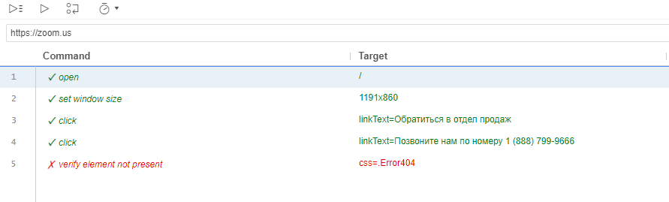

Рисунок 2 – автоматическое тестирование (сценарий 1).

И второе – это успешное, вывод сообщения при наличии пустых полей при входе в систему.

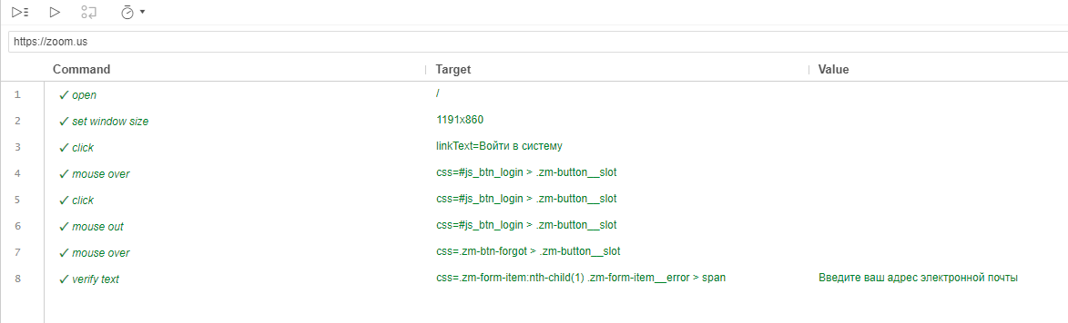  
Рисунок 3 – автоматическое тестирование (сценарий 2).

**6. Результат автоматизированного тестирования**

Результатом является последовательность шагов. Возле каждого из них ставится «ОК» если действие выполнено верно и в конце пишется completed successfully.

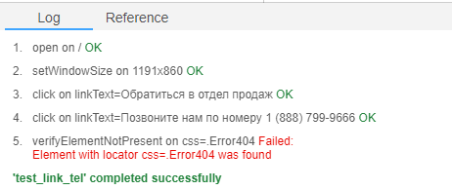  
Рисунок 4 – результат автоматического тестирования (сценарий 1).

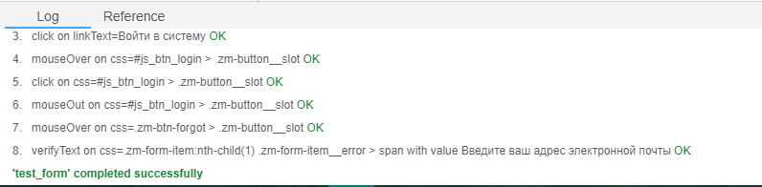  
Рисунок 5 – результат автоматического тестирования (сценарий 2).